- Расписание
Инструмент: Exel.
Исходные данные: таблица оценок + предшественники + доступность 6 человек.
Ограничения ресурсов:
- Каждый участник доступен 8-10 ч/нед.
- Итого 40-50 ч/нед на команду.
- Нельзя назначать одного человека на две параллельные задачи с суммарной нагрузкой > 10 ч/нед.
- Вехи (концы двухнедельных итераций):
Веха | Дата | Что демонстрируется
Итерация 1 завершена | Конец 2-й недели | Каталог фермеров и товаров, поиск
Итерация 2 завершена | Конец 4-й недели | Корзина, оформление заказа, кабинет горожанина
Итерация 3 завершена | Конец 6-й недели | Кабинет фермера, управление товарами и заказами
Итерация 4 завершена | Конец 8-й недели | Панель владельца, заглушки, приёмка

- Диаграмма Ганта:
Пакет | Нед. 1 | Нед. 2 | Нед. 3 | Нед. 4 | Нед. 5 | Нед. 6 | Нед. 7 | Нед. 8
1.1.x Управление | + | + | + | + | + | + | + | +
1.2.x Анализ | + | +
1.3.x Каталог |  | + | +
1.4.x Покупатель |  |  | + | +
1.5.x Фермер |  |  | + | + | +
1.6.x Владелец |  |  |  |  | + | +
1.7.x Заглушки |  |  |  | + | +
1.8.x Завершение |  |  |  |  |  |  | + | +

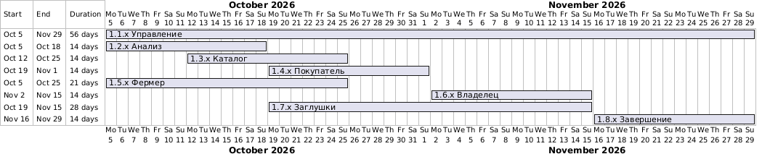

- Разрешение ресурсных конфликтов:
- Если 2+ критические задачи требуют одного человека - задача с меньшим приоритетом сдвигается.
- Буфер 20% по трудоёмкости покрывает мелкие сдвиги.

